房屋中介管理系统使用说明书

安装及配置

1．附加数据库
（1）将“光盘\mingrisoft\房屋中介管理系统\houseAgency\houseAgency\database”文件夹中的“db_showHouse_Data.MDF”和“db_showHouse_Log.LDF”文件拷贝到SQL Server 2000安装路径下的“MSSQL”/“Data”目录下。
（2）选择“开始”/“程序”/“Microsoft SQL Server”/“企业管理器”项，进入SQL Server 2000企业管理器。
（3）在打开的“控制台根目录”窗口中，连续单击父级节点，展开至如图1.1所示。
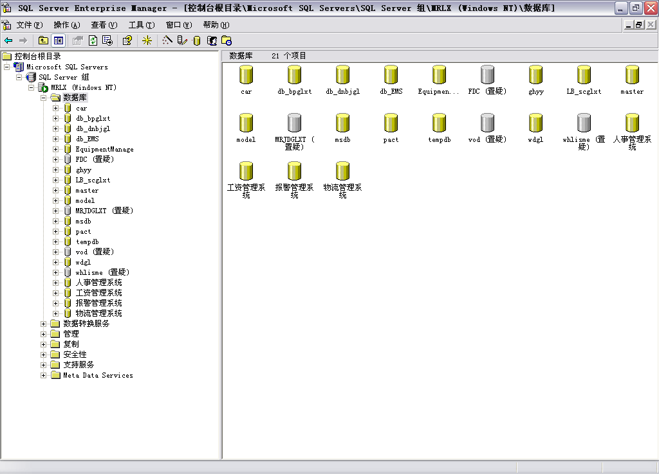
图1.1 控件台根目录窗口
其中“MRLX”节点为本机的服务器名称。
（4）选择“数据库”文件，单击鼠标右键，选择“所有任务”/“附加数据库”项，如图1.2所示。
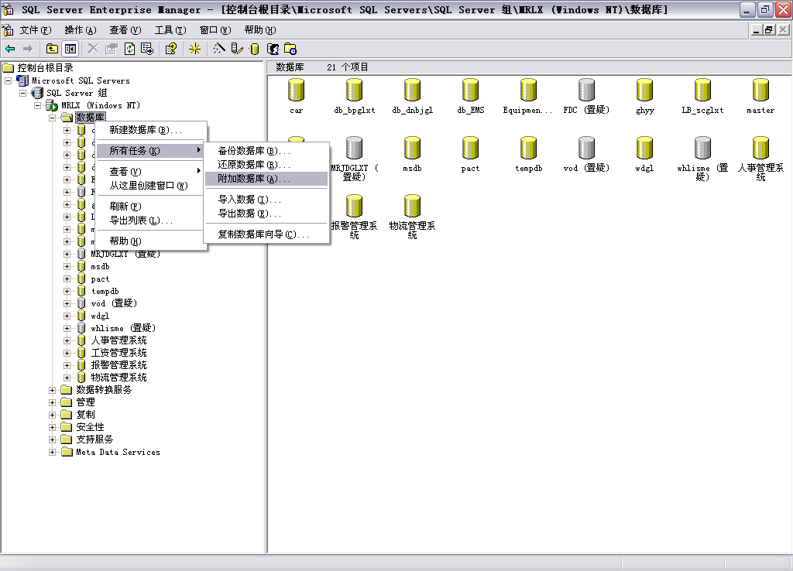
图1.2 选择附加数据库
（5）此时将打开“附加数据库”窗口，单击“…”按钮，选择SQL Server 2000安装路径下“MSSQL”/“Data”目录下的“db_showHouse_Data.MDF”数据库，如图1.3所示。
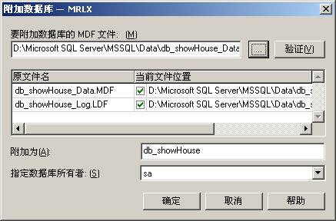
图1.3 选择数据文件所在路径
（6）在“指定数据库所有者”下拉列表框中选择“sa”，然后单击“确定”按钮，数据库便附加成功了。
（7）单击【确定】按钮，弹出如图1.4所示的提示框。
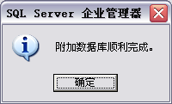
图1.4 系统提示
（8）单击【确定】按钮，完成附加数据库操作。

2．配置
“killspid”存储过程建立在Master数据库中，用于备份还原数据库时杀死进程。该存储过程在附加数据库时不能随之附加，所以需要将“光盘\mingrisoft\房屋中介管理系统\houseAgency\houseAgency\database”文件夹中的“杀死进程的存储过程.sql”文件打开，将文件里的内容复制到SQL Server 2000“查询分析器内”单击【执行】按钮。如图1.5所示。
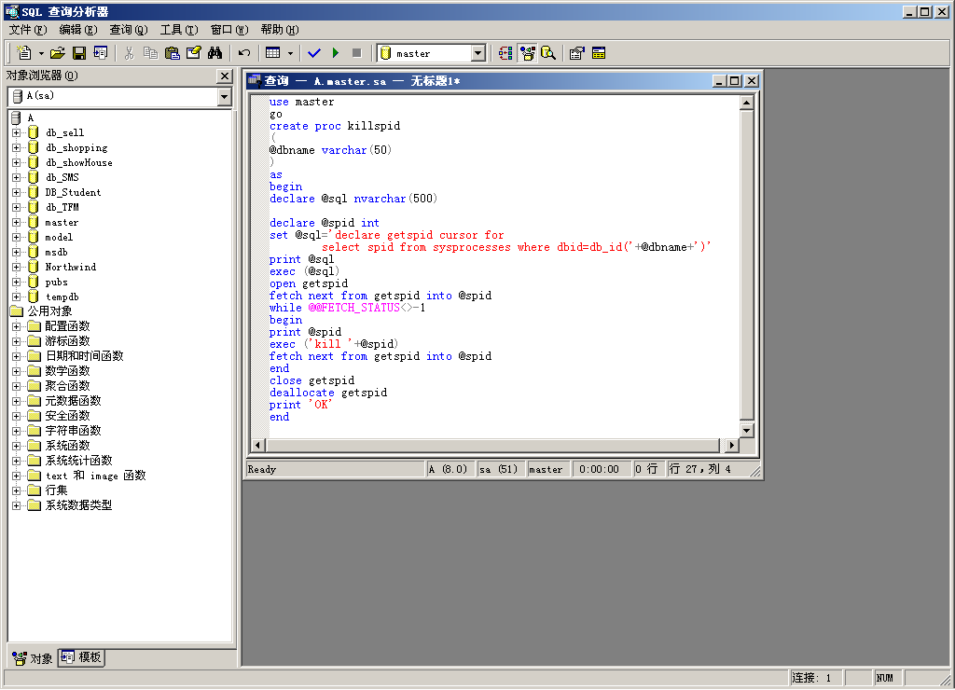
图1.5 查询分析器

程序使用说明

主要功能
目前我国的中小企业数量较多、地区分布广泛、行业分布跨度大，随着全球经济一体化的发展及中国加入WTO，中小企业将面临外资企业和国外产品与服务的严峻挑战，比较而言，外资企业具有更为雄厚的资金实力、丰富的管理经验和先进的技术手段，因此，如果我国的中小企业不借助先进的管理思想转变经营观念、使用信息化提高企业的管理水平和工作效率，将很难在今后的国际竞争中取胜。然而企业管理在很多方面、很大程度上都必须借助信息化来完成，而我国中小企业的信息化水平还很低，与外资企业相比，还处于起步阶段。
对于中小型企业来说，房屋中介系统是一款非常实用的房屋中介软件。使用该软件，不仅可以详细的记录房源信息、用户信息等，同时本系统能够自动去查找和客户需求匹配的房源，可以方便客户同时提高使用者的工作质量与效率。

操作注意事项
用户在使用《房屋中介管理系统》之前，应注意以下事项：
（1）实例执行文件路径：光盘\mingrisoft\房屋中介管理系统\houseAgency\houseAgency\bin\Debug\houseAgency.exe
（2）本系统的初始用户名为“mr”，密码为“mrsoft”。
（3）在本系统中填写信息时，有时需要将五笔输入法的全角状态改为半角状态，否则程序可能会弹出错误提示，五笔输入法的全角状态和半角状态如图1.5所示。
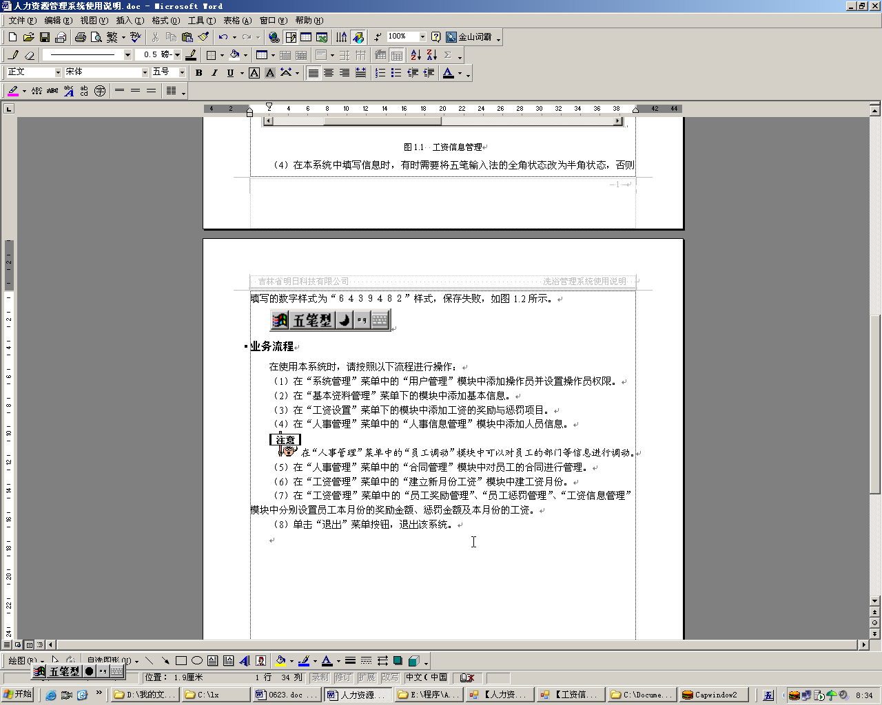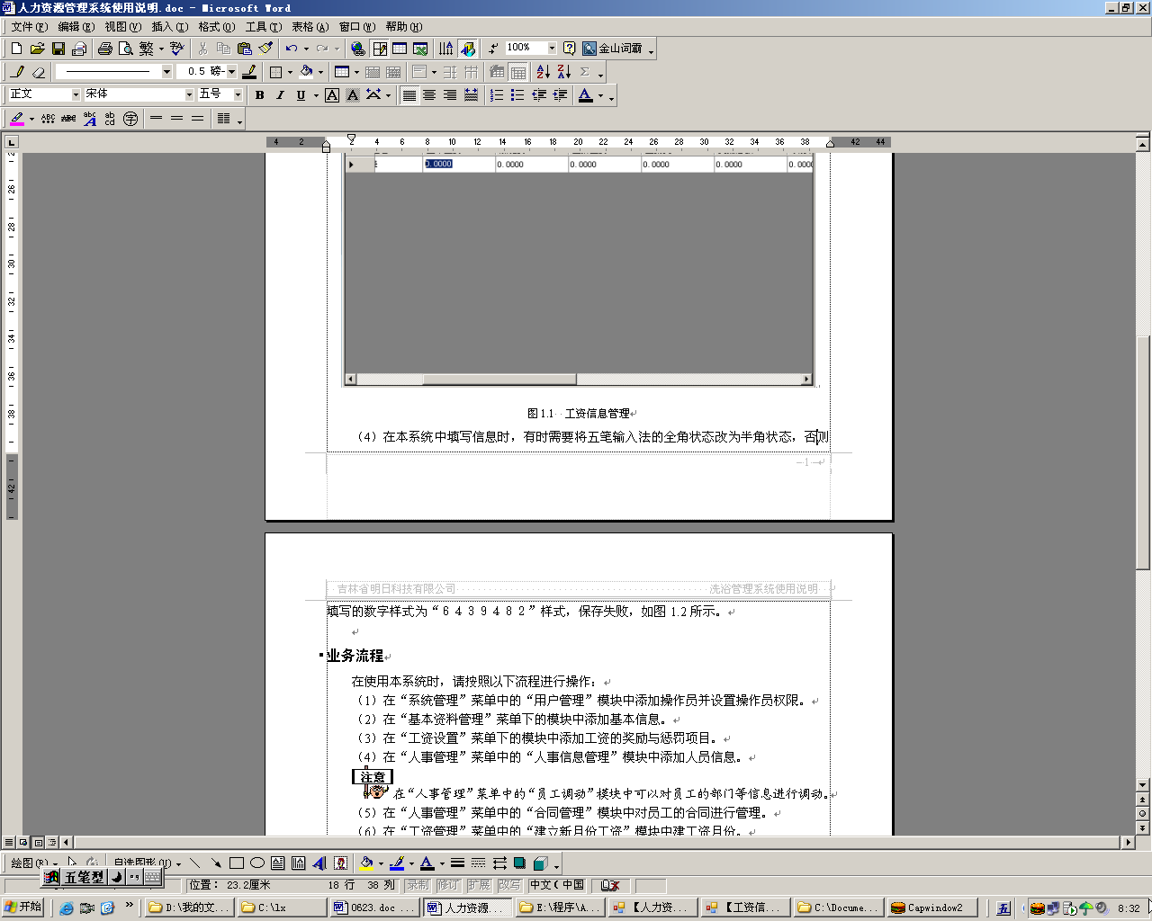
图1.5 五笔输入法的全角与半角状态
（4）在“房源状态浏览”和“求租意向设置”模块中，输入完手机号后需要按一下回车键，才可执行相应的操作。
（5）在“求租意向设置”模块中设置完求租意向后，如果有匹配的房源信息，会提示找到相符信息，同样在录入房源时如果与某一求租意向匹配，也会提示找到相符信息。
（6）在使用“窗体局部”菜单中的功能时，需要打开两个模块，然后再执行即可看到设置效果。
（7）本程序中并没有直接提供修改房源信息的模块。在“求租管理”/“房源查询设置”模块中双击房源记录，弹出“房源设置”模块，在此模块中可以对房源信息进行修改。
（8）出租及预定的房源不可以进行修改。
（9）在“出租人员信息设置”模块中，录入完基本信息后，必须直接录入房源信息，否则此条出租人员信息无用处。
（10）在“录入员工信息”模块中添加完员工信息后，在“所有员工信息”模块中此员工的初始密码为“mrsoft”，如果想要修改密码，需要进行登录，然后选择“系统管理”/“口令设置”菜单项，对密码进行修改。

业务流程
在使用本系统时，请按照以下流程进行操作：
（1）选择“员工信息”/“录入员工信息”菜单项，在弹出的模块中添加员工信息。
（2）选择“员工信息”/“所有员工信息”菜单项，在弹出的模块中可以查看、修改、删除所有员工信息。在“权限”下拉列表中有两个选项，其中“经理”代表管理员，“员工”代表普通用户。管理员与普通用户的区别在于，普通用户操作界面没有“员工信息”菜单项，不可以对员工进行管理。
（3）依次选择“出租管理”菜单中的子菜单项，对房屋其本信息进行设置。
（4）选择“用户信息管理”/“求租人员信息设置”菜单项，添加求租人员信息。
（5）选择“求租管理”/“求租意向设置”菜单项，设置求租意向。
（6）选择“用户信息管理”/“出租人员信息设置”菜单项，添加出租人员信息。添加成功后，接着录入房源信息。
（7）选择“用户信息管理”/“人员信息控制”菜单项，在此模块中可以查看、修改、删除求租人员信息和出租人员信息。
（8）选择“求租管理”/“房源查询设置”菜单项，在此模块中可以查询、修改及执行出租操作等。
（9）选择“求租管理”/“房源状态浏览”菜单项，在此模块中可以查看房屋状态，执行预订等操作。
（10）选择“交费管理”/“收费记录”菜单项，添加收费信息。
（11）选择“业务统计”/“成交业务量统计”菜单项，对成交业务量进行统计查看。
（12）选择“系统管理”/“数据库备份”菜单项，对数据库进行备份。
（13）选择“系统管理”/“数据库恢复”菜单项，对数据库进行恢复。
除此之外，本程序还提供了很多辅助功能，例如“窗体部局”菜单项、“常用工具”菜单项等。

